INFORME DE SOCIALIZACION DE LOS PRINCIPIOS Y VALORES CORPORATIVOS




INTRODUCCIÓN

AGUAS DEL HUILA S.A. E.S.P., es una entidad que trabaja en su mejoramiento y fortalecimiento, con el único propósito de prestar el mejor servicio integral en toda la región.
Los principios y valores corporativos son la base fundamental, en el cumplimiento del objeto social de la empresa dentro del Plan de Desarrollo Institucional, y se hace necesario una retroalimentación a todos sus colaboradores.

DESCRIPCION
Precedido por el Gerente el Ingeniero Cristian Camilo Bravo Medina, se convoca la participación de todos los funcionarios de planta y contratistas, a socializar y retroalimentar los principios y valores corporativos de la entidad en el Plan de Desarrollo Institucional.
se desarrolló en las instalaciones de la entidad, una actividad que permitió la interacción de sus colaboradores en el fortalecimiento y mejoramiento de los mismos.
.
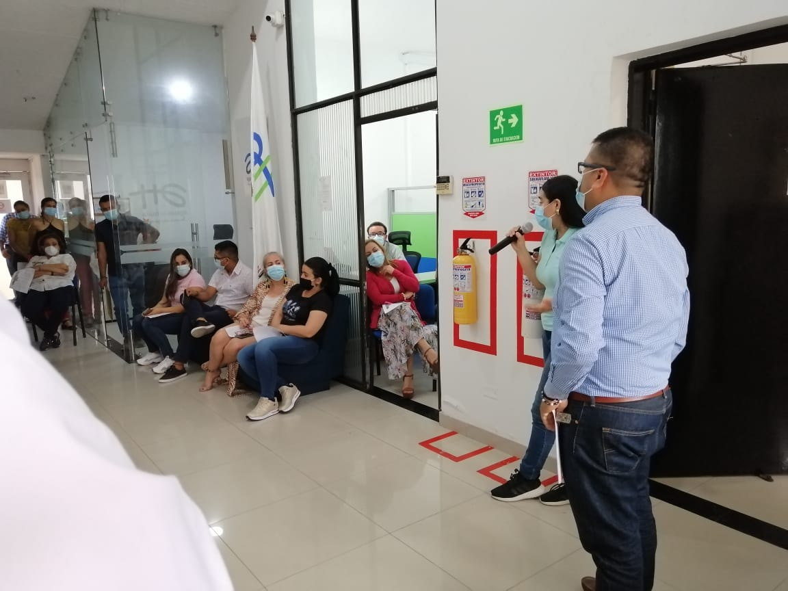

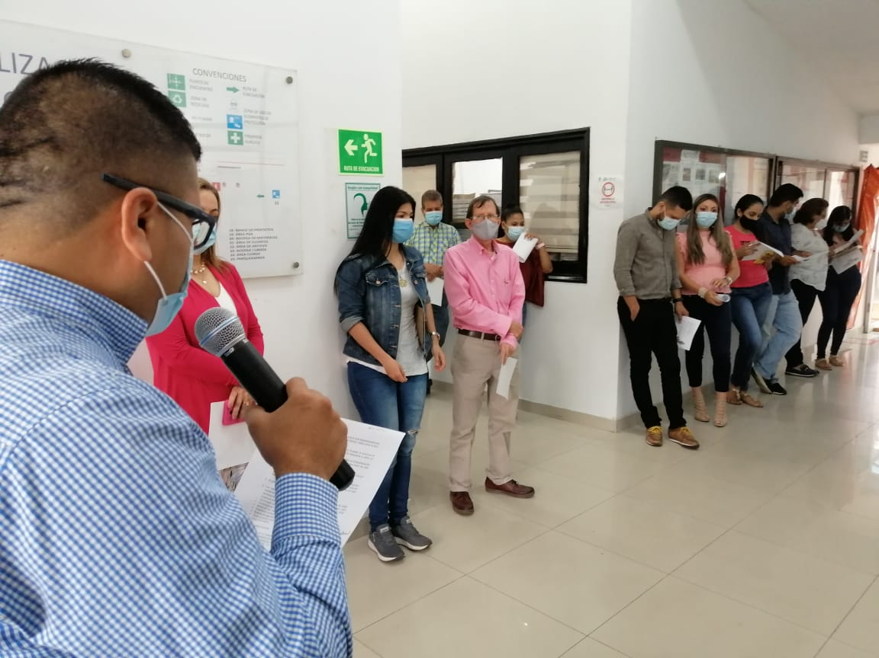

PRINCIPIOS Y VALORES CORPORATIVOS

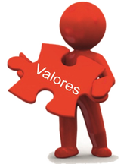
Honestidad: Actúo siempre con fundamento en la verdad, cumpliendo mis deberes con
Transparencia y rectitud, y siempre favoreciendo el interés general.

Respeto: Reconozco, valoro y trato de manera digna a todas las personas, con sus virtudes y defectos, sin importar su labor, su procedencia, títulos o cualquier otra condición.

Compromiso: Soy consciente de la importancia de mi rol como servidor público y estoy en disposición permanente para comprender y resolver las necesidades de las personas con las que me relaciono en mis labores cotidianas, buscando siempre mejorar su bienestar.

Diligencia: Cumplo con los deberes, funciones y responsabilidades asignadas a mi cargo de la mejor manera posible, con atención, prontitud y eficiencia, para así optimizar el uso de los recursos del Estado.

Justicia: Actúo con imparcialidad garantizando los derechos de las personas, con Equidad, igualdad sin discriminación

“TUS HABITOS SE COVIERTEN EN TUS VALORES, TUS VALORES EN TU DESTINO”

VALORES DE INTEGRIDAD, ÉTICA Y BUEN GOBIERNO CORPORATIVO

Valores Código de Integridad | Valores Código de ética y Buen Gobierno
Honestidad | Honestidad
Honestidad | confidencialidad
Honestidad | Lealtad
Respeto | Respeto
Respeto | Tolerancia
Compromiso | Compromiso
Compromiso | Servicio
Justicia | Solidaridad
Diligencia | Responsabilidad

Definidos estos como:

Honestidad: Actúo siempre con fundamento en la verdad, cumpliendo mis deberes con transparencia y rectitud, y siempre favoreciendo el interés general.

Confidencialidad: es la propiedad de la información, por la que se garantiza que está accesible únicamente a personal autorizado a acceder a dicha información.

Lealtad: Sentimiento de respeto y fidelidad a los propios principios morales, a los compromisos establecidos o hacia alguien.

Respeto: Reconozco, valoro y trato de manera digna a todas las personas, con sus virtudes y defectos, sin importar su labor, su procedencia, títulos o cualquier otra condición.

Tolerancia: Actitud de la persona que respeta las opiniones, ideas o actitudes de las demás personas aunque no coincidan con las propias.

Compromiso: Soy consciente de la importancia de mi rol como servidor público y estoy en disposición permanente para comprender y resolver las necesidades de las personas con las que me relaciono en mis labores cotidianas, buscando siempre mejorar su bienestar.

Servicio: es un conjunto de actividades que buscan satisfacer las necesidades de un cliente. Los servicios incluyen una diversidad de actividades que se pueden planificar desempeñadas por un gran número de personas (funcionarios, empleados, empresarios) que trabajan para el estado (servicios públicos).

Justicia: Actúo con imparcialidad garantizando los derechos de las personas, con equidad, igualdad y sin discriminación.

Solidaridad: se refiere al sentimiento de unidad basado en las metas o intereses comunes, es un término que refiere a ayudar sin recibir nada a cambio con la aplicación de lo que se considera bueno.

Diligencia: Cumplo con los deberes, funciones y responsabilidades asignadas a mi cargo de la mejor manera posible, con atención, prontitud y eficiencia, para así optimizar el uso de los recursos del Estado.

Responsabilidad: es un valor que está en la conciencia de la persona que estudia la Ética sobre la base de la moral.

CONCLUSIONES

En la entidad Aguas del Huila, sus funcionarios y demás colaboradores mostraron la receptividad y aceptación al cambio, con expansión y motivación en el clima laboral, fortaleciendo la cultura organizacional que desarrolla la institución en pro de un mejoramiento, compromiso y satisfacción en el trabajo, reflejado en el mejor servicio a las comunidades en toda la región.

